3.17新龙中一班今日动态
一、来园情况
今天入园后能签到的小朋友是：陆钦瀚、韩凯风、罗恩哲、吕秦川、刘然诺、谢意增、周佳毅、吴 律、曹李安、李依恬、黄馨宁、仇思诺、万佳妮、高依诺、赵诺一、杜妍汐、赵伊凡、刘沐瑶很棒哦！没有签到的小朋友明天要记得签到哦！进入教室后，大部分的孩子能够自主将物品整理好，并自己倒牛奶、吃早点。
二、集体活动《综合：鸟的王国》
鸟是两足、恒温、卵生的脊椎动物，身披羽毛，前肢演化成翅膀，有坚硬的喙。鸟类种类繁多，分布全球，生态多样，目前全世界为人所知的鸟类一共有9000多种。鸟的体型大小不一，既有很小的蜂鸟也有巨大的鸵鸟。鸟的食物多种多样，包括花蜜、种子、昆虫、鱼、腐肉或其他鸟。在自然界，鸟是所有脊椎动物中外形最美丽，声音最悦耳，深受人们喜爱的一种动物。鸟类是生态环境的“形象大使”，对环境保护有着重要的贡献，保护鸟类就是保护环境。
中班幼儿已经了解了一些大自然中常见的鸟类，如燕子、麻雀、猫头鹰等，对于它们的外形特征幼儿有所了解，也知道他们是益鸟，要保护它们。不过以前都是逐个了解某一种鸟类的特征，在观察的过程中也缺乏一定的顺序性和细致性，幼儿对于常见鸟类的共同特征、种类、生活习性的了解并不深入，知道的保护益鸟的方法也很有限。（交流的鸟类：老鹰、鸽子、火烈鸟、麻雀）。
赵翊帆、陆钦瀚、韩凯风、罗恩哲、吕秦川、刘然诺、高翊桐、谢意增、周佳毅、吴 律、曹李安、王启轩、李依恬、楚慕凡、许米诺、黄馨宁、仇思诺、万佳妮、高依诺、赵诺一、杜妍汐、蔡书歆、李雨佳、赵伊凡、刘沐瑶能用语言表述自己的想法和发现，产生爱护鸟类的情感。
赵翊帆、罗恩哲、吕秦川、高翊桐、周佳毅、吴 律、王启轩、李依恬、许米诺、黄馨宁、仇思诺、万佳妮、高依诺、赵诺一、杜妍汐、蔡书歆、认识几种常见的鸟，了解鸟类的共同特征，积累关于鸟类的经验。
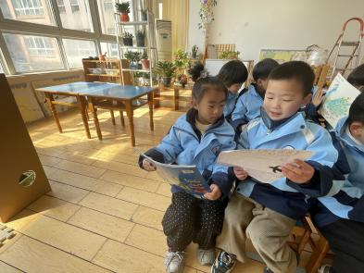 | 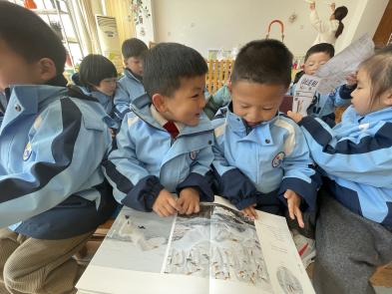 | 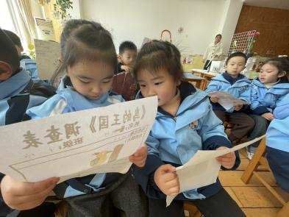
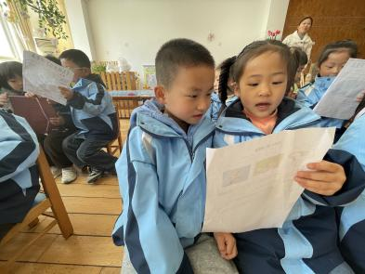 | 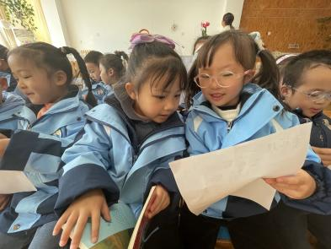 | 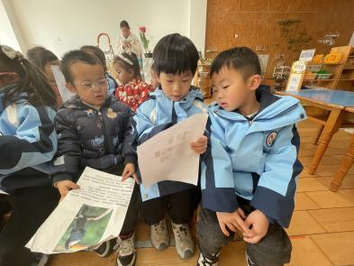

三、户外活动
今天，我们进行了户外活动，在后操场开展户外混班活动，有的孩子在玩攀爬架，有的孩子在玩滑滑梯，有的孩子在玩跳跃游戏，玩的可开心啊！
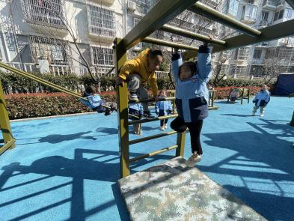 | 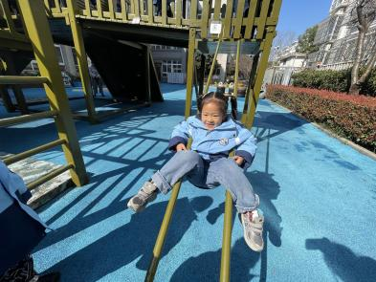 | 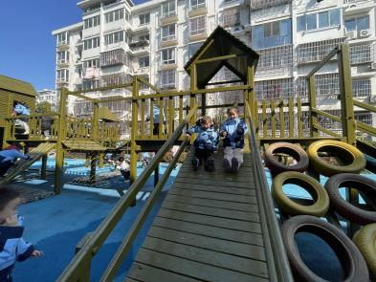
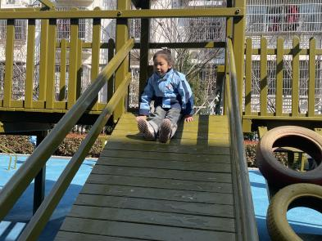 | 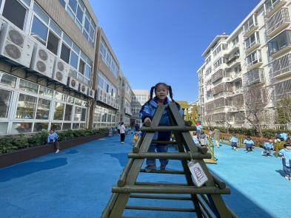 | 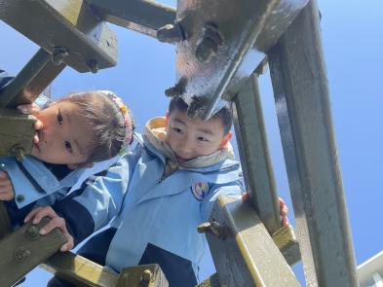

三、区域游戏
今天，我们开展了区域游戏，在游戏中，刘然诺、周佳毅、曹李安、在玩桌面建构，用雪花片、乐高积木进行建构；蔡书歆、陆钦瀚、在地面建构区建构鸟窝。王启轩、吴 律、吕秦川、罗恩哲、万佳妮、在益智区选择自己喜欢的玩具进行游戏；高翊桐、仇思诺、在图书角看书；李雨佳、高依诺、赵诺一、李依恬、在科探区探索科学奥秘；韩凯风、谢意增、刘沐瑶在万能工匠进行搭建摩天轮；楚慕凡、黄馨宁、杜妍汐、在美工区画画或用黏土制作花朵等；许米诺、赵伊凡、赵翊帆、在自然材料区搭建作品。

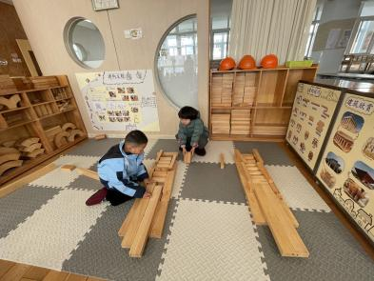 | 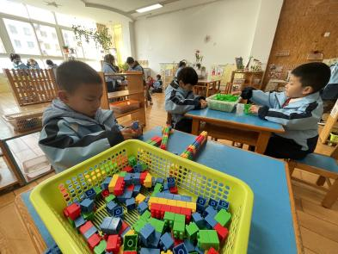 | 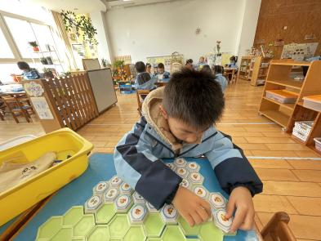
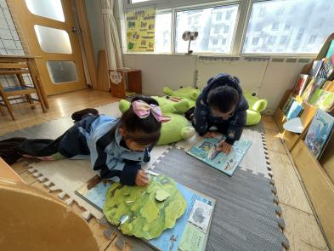 | 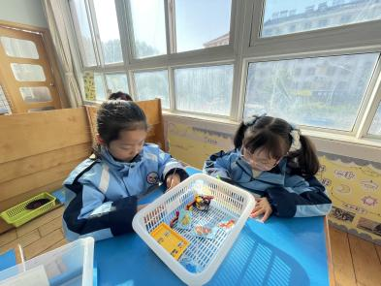 | 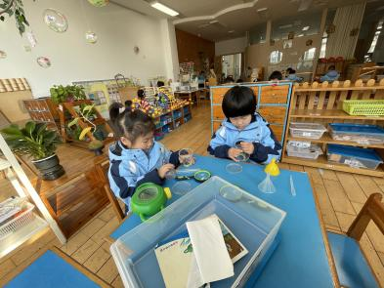
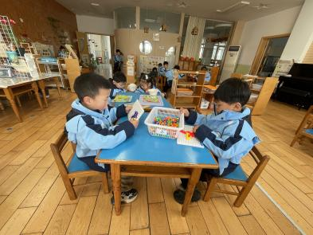 | 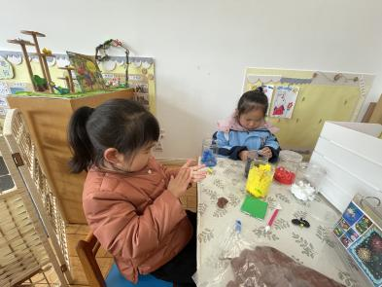 | 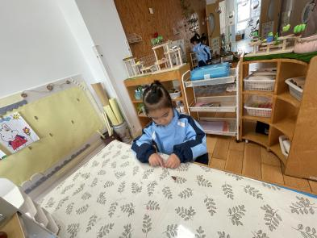
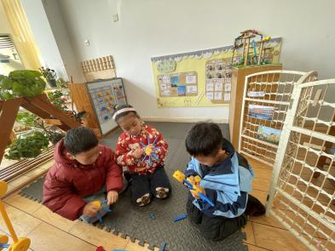 | 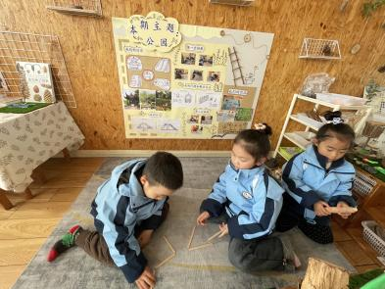

四、生活活动
今天午饭吃的是黑米饭、什锦虾仁、炒菜薹、番茄土豆汤。今天午饭中，赵翊帆、陆钦瀚、韩凯风、罗恩哲、吕秦川、高翊桐、谢意增、周佳毅、吴 律、王启轩、李依恬、楚慕凡、许米诺、黄馨宁、仇思诺、万佳妮、高依诺、赵诺一、蔡书歆、李雨佳、刘沐瑶都能够快速吃完自己的饭、菜和汤，为你们点赞！
下午：今天的午点是手工小馄饨、红提子、白玉菇。

五、请你关注
1.春天各种病毒较多，不要去人多密闭的地方，尽量选择人少空旷、空气流通的地方。
2.温度忽高忽低，外出游玩关注幼儿出汗情况，及时增减衣物。
3.保持手部清洁，勤剪指甲，勤洗手。
4.以清淡饮食为主，多喝温水和食用新鲜水果蔬菜。

